附件2

2026“红心向党 匠心育人”红色模型主题系列
教育竞赛活动规则

竞赛项目
- 电动南湖“红船”直线航行赛
- “百年征程”电动遥控南湖“红船”巡航赛
- “开红旗车，走红心路”遥控车竞速赛
- “中共一大会址”场景设计制作赛

竞赛规定

电动南湖“红船”直线航行赛

器材要求
船长400±30mm，船宽100±20mm。电动机使用130级或以下级别有刷电动机，动力电池使用2节5号碱性电池。
- 竞赛时间：1分钟

竞赛方法
- 运动员使用由本人现场完成的模型，在竞赛水池使模型依靠自身动力航行，以模型航向的准确性和航行时间记录成绩。
- 赛前由裁判组对运动员进行现场排序。运动员进入放航区后，1分钟竞赛计时开始。起航前，运动员举手示意，待裁判员发出“运动员准备”口令后启动模型电机，用手扶模型使之置于启航线后方的水面上待命。裁判员发出“开始”口令后进行航行计时。凡模型过门、触及边线、一分钟竞赛时间到时，裁判员停止计时，竞赛结束。
- 模型碰标不扣分，压标而过、卡标按低分门给分。
- 如发生以下情况，运动员该轮成绩记为零分：1分钟竞赛时间到，但运动员未能完成竞赛；发生故障的模型受风浪影响而过门；起航后有人为施加的可能影响模型航行的行为；竞赛中丢失模型基本部件。
- 竞赛进行两轮，取两轮中最好成绩排名。得分高者，成绩列前；得分相同，航行时间短者成绩列前。若同分，则看另一轮。
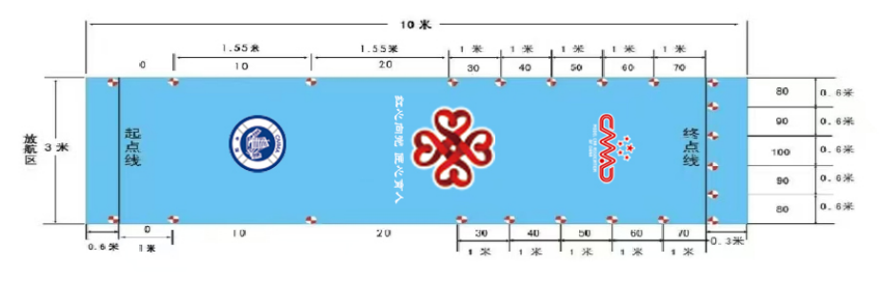
（场地示意图）

（二）“百年征程”电动遥控南湖“红船”巡航赛

器材要求
船长400±30mm，船宽100±20mm。电动机使用不可拆卸式外壳的130级或以下级别有刷电动机，动力电池采用原厂1S500mAh锂聚电池。
- 竞赛时间：2分钟

竞赛方法
- 点名上场准备时间为30秒。
- 选手须在操纵区内操纵模型。模型放置在启航区，自动开启计时按钮开始计时，模型按场地图航线，依次通过第一个门至第二十个门，即完成穿越任务。当模型完全通过最后一个门到达终点区域时，选手按下计时器停止计时，竞赛结束。如在竞赛时间内未完成竞赛，则以实际完成得分计算。
- 竞赛进行两轮，每轮航行满分为100分，模型驶出后，按顺序完成20项穿越任务，每完成一项任务得5分。漏任务不得再补，取其中一轮较好成绩排名。得分相同，航行时间短者成绩列前，如再相同则以另一轮成绩排定名次。
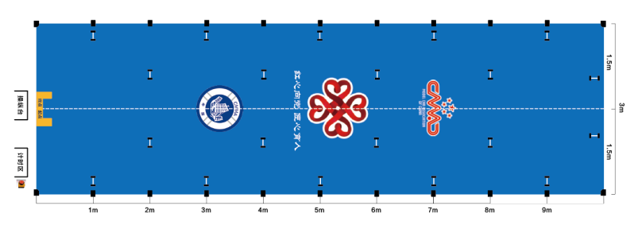
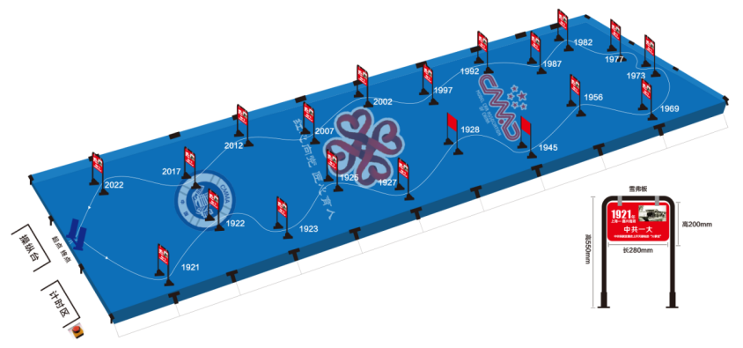

（场地示意图）

（三）“开红旗车，走红心路”遥控车竞速赛

器材要求
整车车长160mm，宽67mm，独立悬挂，二轮驱动，电动机使用不可拆卸式外壳的130级或以下级别有刷电动机，橡胶轮胎，电池标称电压≤6V。车辆主体材质为ABS和PA材料，车身禁止使用碳纤维和金属材料，不允许任何改动和升级。
- 竞赛时间：3分钟

竞赛方法
- 运动员以遥控方式操纵模型，在规定的时间内，按场地图所示完成规定线路的竞赛。
- 参加竞赛的模型必须保持零件完整，零部件不允许改动或更换。
- 运动员应在竞赛前30分钟，将发射机（含备用发射机）交指定地点保管，未按时交送发射机的运动员则取消竞赛资格（每个发射机上必须有明显的运动员编号和姓名）。
- 每轮竞赛的圈数为5圈，所用时间少者成绩列前。若3分钟仍未完成5圈，则该名运动员的该轮成绩为180秒，以已完成的圈数计算成绩。
- 运动员每轮竞赛结束后，必须及时将发射机送到指定地点，违则取消竞赛成绩。当所有运动员竞赛结束后，才能取回自己的发射机。
- 赛前由裁判将运动员编成3～5人一组，按序进行竞赛。
- 在竞赛过程中，运动员必须在规定的操纵地点操纵模型，模型必须按照竞赛的指定路线行驶，不按规定路线行驶和窜道行驶的行为，不记录成绩。
- 模型在行驶中出现故障，允许运动员进行修理。故障排除后，允许模型在发生故障处重新投入竞赛，并在原有的有效圈数上继续计算圈数，但维修时计时不停止。
- 裁判员用倒计时“5、4、3、2、1，开始”口令宣布比赛开始。
- 竞赛进行两轮。
- 竞赛过程中，如有下述情形，成绩加罚5秒（可累加）：
- 倒计时结束后，提前触及起点线；
- 竞赛过程中，车辆驶出红色赛道之外；
- 在竞赛过程中，非维修情形下触及车辆。
- 成绩评定：
完成两轮规定圈数，以两轮成绩中较好的一轮为最终成绩。若两轮成绩相同，看另一轮成绩。用时较短者，成绩列前。
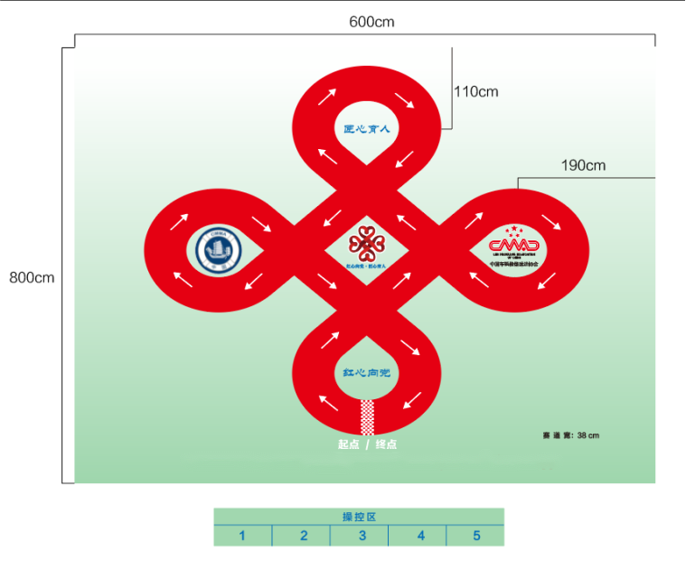
（场地示意图）

（四）“中共一大会址”场景设计制作赛

器材要求
模型比例1／140—1／160，材质不限。
- 竞赛时间：180分钟

竞赛方法
运动员在规定时间内完成模型主体和沙盘的制作，制作过程中可使用自备辅料，沙盘最大尺寸为40cm×60cm。
- 成绩评定：总成绩共100分
- 建造：60分
- 模型作品建造的技术水平和工艺质量：25分
- 模型作品的工作量和制作难度：15分
- 模型整体比例的合理性：10分
- 模型整体造型的准确度：10分
- 印象：20分
- 模型作品主题鲜明：10分
- 模型作品尊重历史和现实：10分
- 整体效果：20分
- 模型作品的整体布局效果：10分
- 模型工整、洁净程度：10分

本规则解释权归总局航管中心、中国航海模型运动协会、车辆模型运动协会所有

